山西省基本药物集中采购平台
网上药品采购系统
配送企业操作手册

山西省医疗机构药品采购中心
二零一四年五月
目 录
关于这本用户手册 4
第一章 产品介绍 5
1.1使用须知 5
1.2用户登录 5
1.3产品快照 6
1.4密码修改 6
1.5查看用户信息 7
1.6提示窗口 7
1.7退出系统 7
第二章 配送企业网上交易操作指南 8
2.1中标药品目录查询 8
2.1.1药品库查询 8
2.2配送关系管理 8
2.2.1配送药品查询 8
2.2.2 配送地区维护 9
2.2.3 配送关系维护 9
2.2.4 已删除配送关系 10
2.3订单管理 10
2.3.1订单配送 10
2.3.2订单入库查询 11
2.3.3过期订单查询 12
2.3.4所有订单 12
2.3.5查看未提交订单 13
2.4退货管理 13
第三章 其他功能 14
3.1信息反馈 14
3.1.1新建反馈 14
3.1.2 消息列表 15
3.2企业管理 17
3.2.1企业信息维护 17
第四章 常见问题 18
4.1系统无法登录 18
4.2忘记账号和密码 18

欢迎使用
山西省基本药物集中采购平台
网上药品采购系统

关于这本用户手册
该产品用户手册包含了您在使用山西省网上药品采购系统时所需了解的信息。手册中所出现的用户名称及相关数据均为系统测试数据，不作为任何正式药品采购的依据，在本系统正式使用前将予以清除。

第一章 产品介绍

1.1使用须知
请检查您的操作系统是否安装IE6.0以上版本浏览器，并保持网络畅通。

1.2用户登录
在登录框中输入用户名称、密码和验证码，点击登录，即可进入采购平台，如图所示：
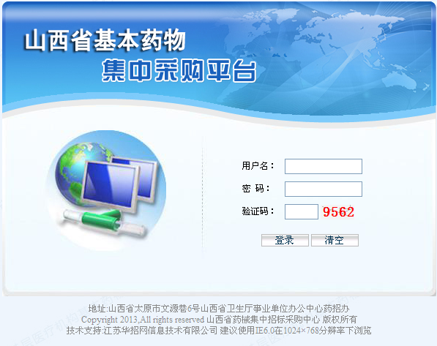

1.3产品快照
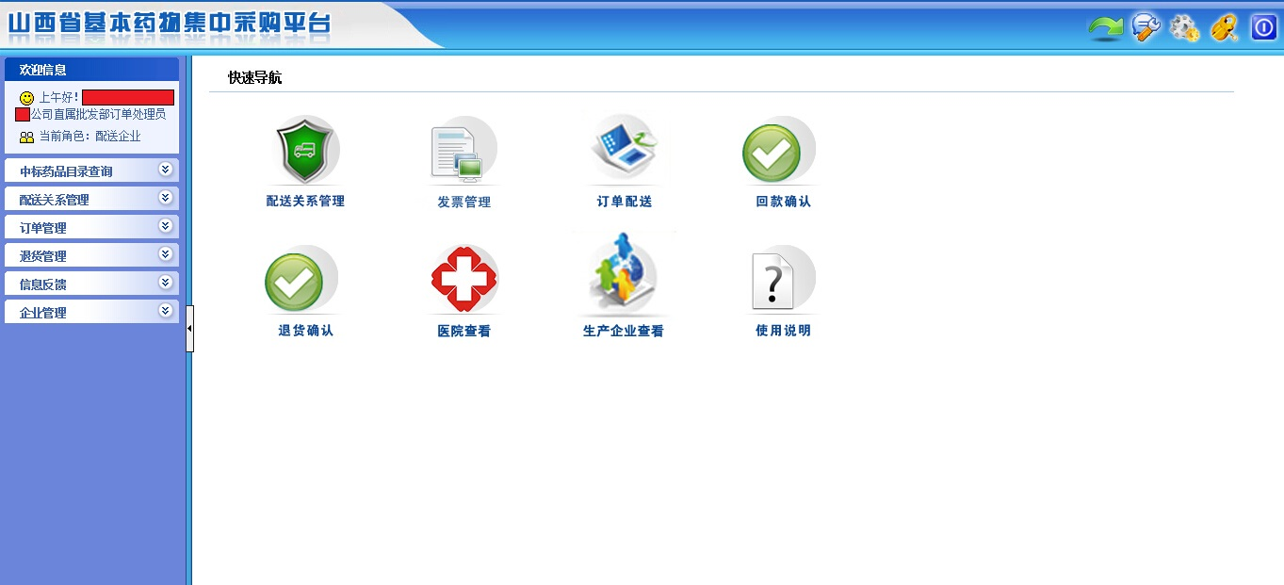
界面左侧为功能菜单栏，可点击相应菜单进行操作。也可通过点击界面中部快速导航图标进行操作。
界面右上方为快捷图标，分别为返回快速导航、查看提醒信息、用户信息、修改密码和退出登录，用户可将鼠标悬停在图标上方查看图标提示，通过点击图标进行操作。


1.4密码修改
登录后单击系统右边第四个功能按钮 ，就可以跳转到修改密码界面，输入系统发放的原始密码，以及自己的新密码，点击确认按钮即可。
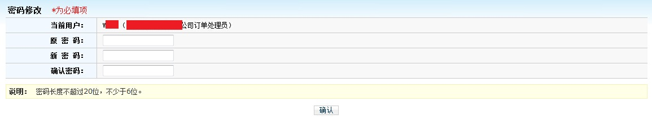
企业用户初次登录交易平台后，必须立即修改登录密码。请注意妥善保管登录密码，确保密码不得遗失或泄露。企业须自行承担由于其自身原因出现密码遗失或泄漏所带来的后果。


1.5查看用户信息
单击用户界面右上角第三个功能按钮 ，就可以查看当前登录用户的详细信息。
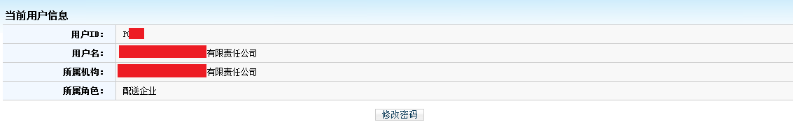

1.6提示窗口
当用户登录成功后，屏幕右下角会弹出如图所示的系统提示窗口。窗口中提示了用户有待处理的信息条目，用户可以单击红色条目进入相应的页面进行处理操作。
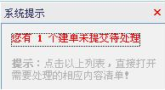
当用户不慎关闭此窗口或窗口自动消失，可以点击屏幕右上方的图标，此窗口将再次显示。

1.7退出系统
单击用户界面右上角第五个功能按钮 ，会弹出提示框，您是否确认退出本系统，单击确认按钮退出，单击取消按钮撤销操作。

第二章 配送企业网上交易操作指南

2.1中标药品目录查询

2.1.1药品库查询
单击菜单栏【中标药品目录查询】→【药品库查询】，进入采购药品库查询界面。使用查询或高级查询可查询到所有中标的有效药品采购目录信息。
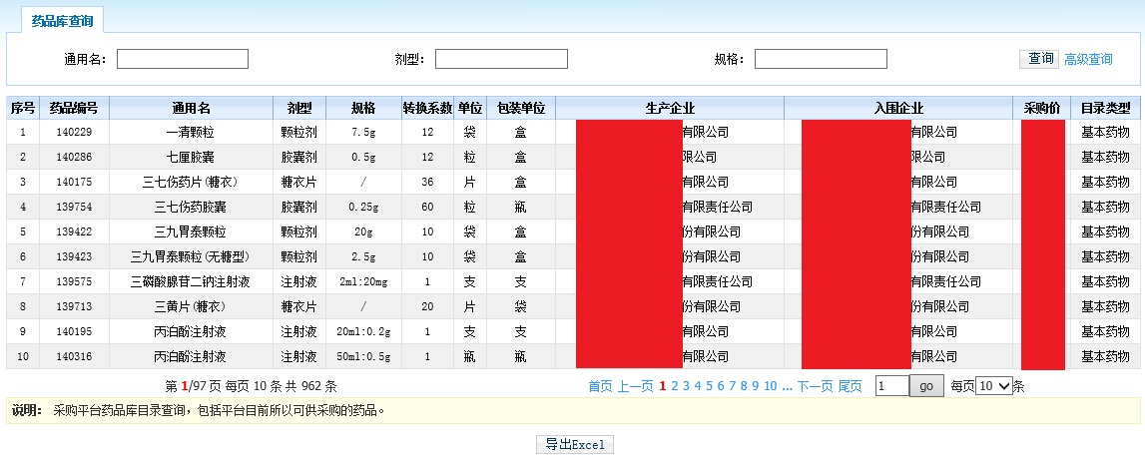

2.2配送关系管理

2.2.1配送药品查询
单击【配送关系管理】→【配送药品查询】，进入可配送的采购药品界面，查看本企业可配送的药品信息。
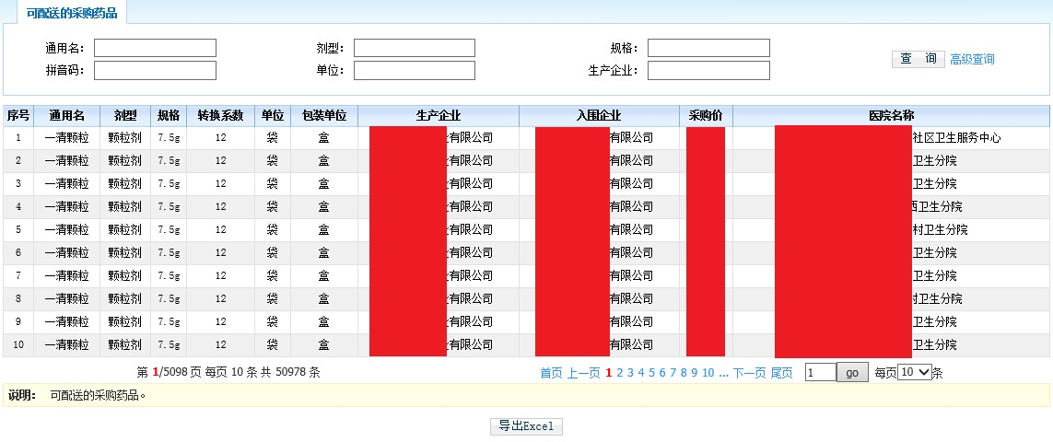
点击可以到处这些药品信息。

2.2.2 配送地区维护
该功能模块，可以选择本企业所能配送的地区下的区，县
单击【配送关系管理】→【配送地区维护】，进入选择配送地区维护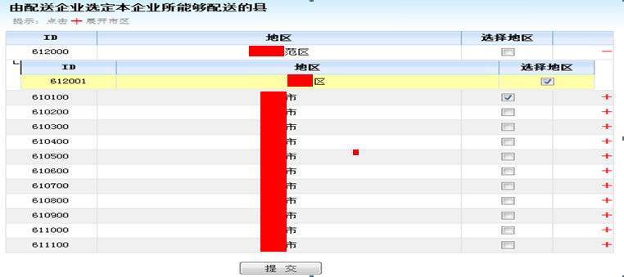
可以点击┿展开所在市区下的区域进行详细勾选，然后提交
可以勾选多个

2.2.3 配送关系维护
该模块的功能，可以同意或拒绝配送关系。
单击【配送关系管理】→【配送关系维护】，进入选择配送关系页面
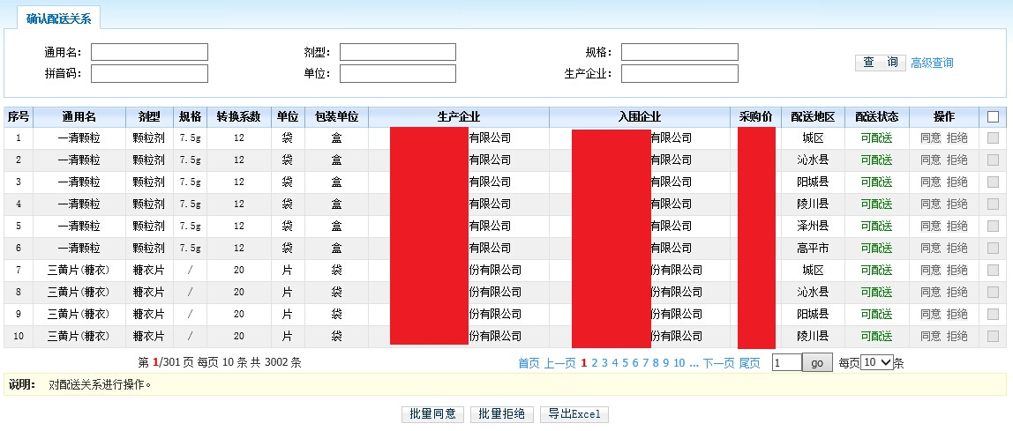
可以通过点击操作栏中的同意、拒绝来对配送关系进行确认；还可以勾选需要确认的配送关系，点击页面下方的批量同意、批量拒绝按钮进行批量确认。注意：一旦确认则不可更改。

2.2.4 已删除配送关系
该页面是显示被采购中心删除的配送关系列表，可点击查询和高级查询进行查看被删除的配送关系页面。
单击【配送关系管理】→【已删除配送关系】，进入查询查看页面
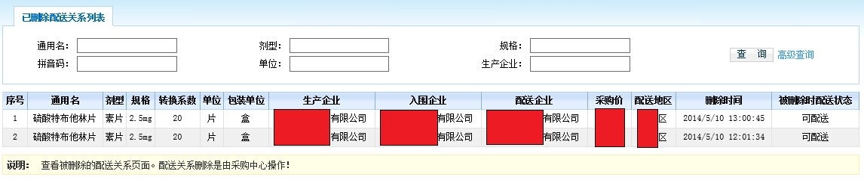

2.3订单管理

2.3.1订单配送
采购单经医院提交后，可进行选择采购单配送操作。如图
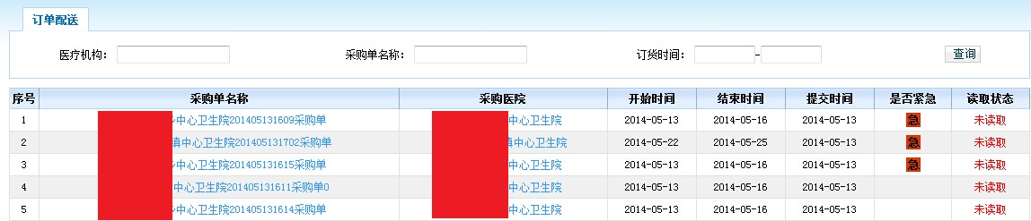
点击【采购单名称】下的列表可看到详细信息订单配送，订单配送分为3个标签。未配送，已配送和无法配送，单击每个标签就可以看到不同的数据，用于方便用户查询。如图
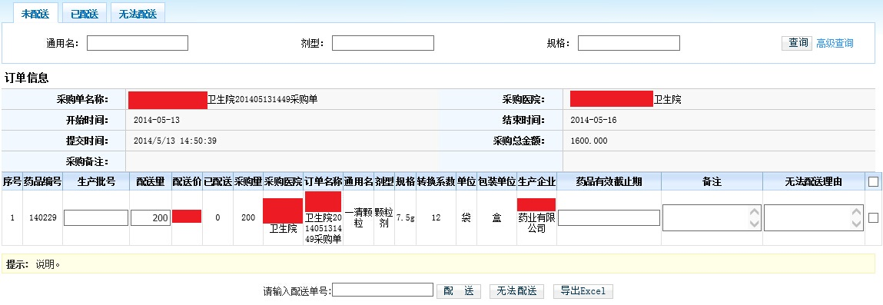

未配送：显示企业还未配送的药品信息，配送时需要填写生产批号、有效截止期、配送单号（可不填）以及配送量，配送数必须不大于医院订单采购数量并且要大于0，勾选中复选框，单击按钮即可。
如果要点击请填写无法配送的原因。
可以点击导出相关信息。
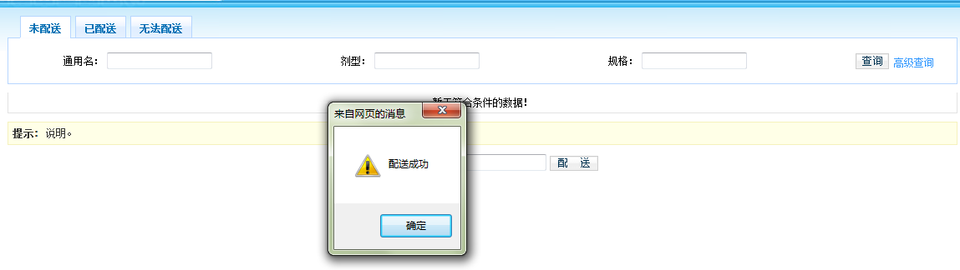
已配送：显示企业已确认配送的药品信息，单击右边“编辑”链接可以对已配送但医院未确认入库的数据进行修改和删除操作，修改仅限于修改生产批号和配送量。修改完毕单击“更新” 按钮即可保存修改，单击“删除” 按钮会弹出提示框，如确认删除就单击确认按钮，单击取消则撤销操作。
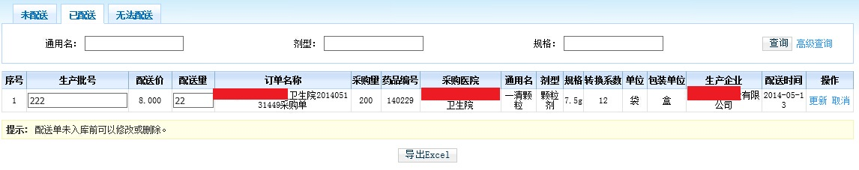
无法配送：显示企业无法配送的药品信息。

2.3.2订单入库查询
企业已配送的药品经医院确认并入库后，可以查询医院入库详情。
单击【订单入库查询】，如图所示，显示已入库药品汇总详细列表（默认按时间排序）。
药品入库汇总：
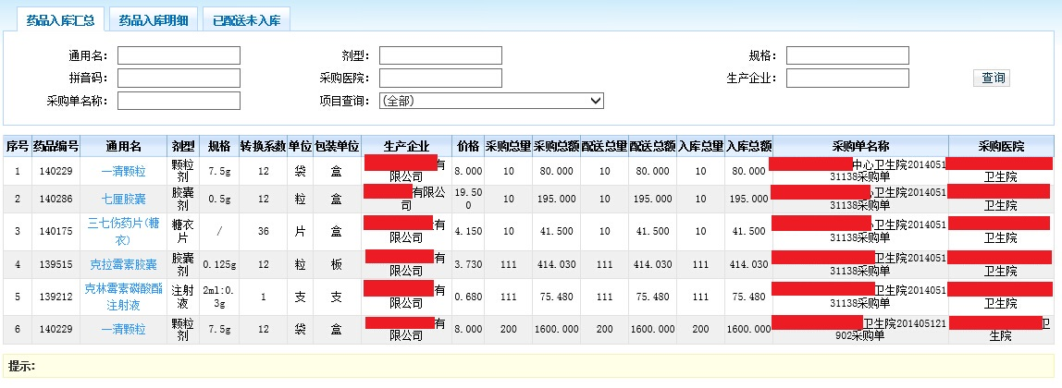
药品入库明细：可以查询药品在医院的入库明细。
已经配送未入库：可以查看已经配送单还未入库的药品明细

2.3.3过期订单查询
企业可以查询过期订单，即超过了采购单结束时间未确认的订单。如图所示：
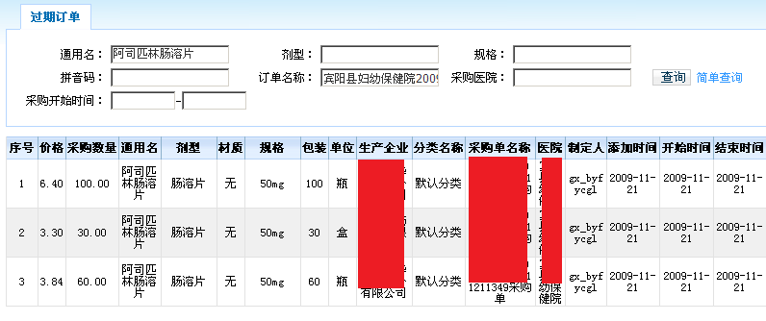

2.3.4所有订单
单击菜单【订单管理】->【所有订单】可以查看该企业的所有订单信息。

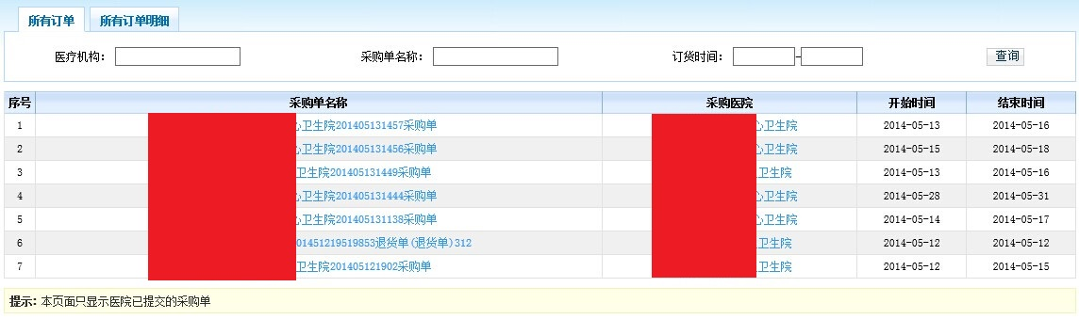

2.3.5查看未提交订单
点击【订单管理】→【查看未提交订单】，可查看医院未提交采购单明细。
单击查询时可根据采购单名称或采购医院查询相关相关医院未提交的采购单。
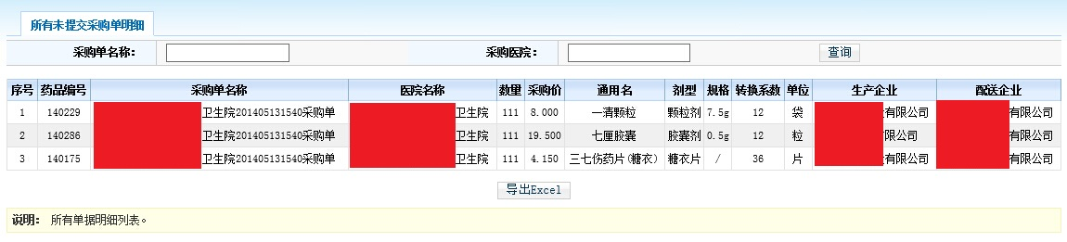
点击导出相关内容

2.4退货管理
企业可对医疗机构所发出的退货请求进行“同意”或“拒绝”的处理。
单击菜单栏【退货管理】→【退货确认】，默认显示未确认退货单列表，可以单击复选框勾选需要确认的退货单，然后单击，会弹出一个：您确认退货的提示，单击相应的按钮（确定/取消）即可完成操作。如图所示：
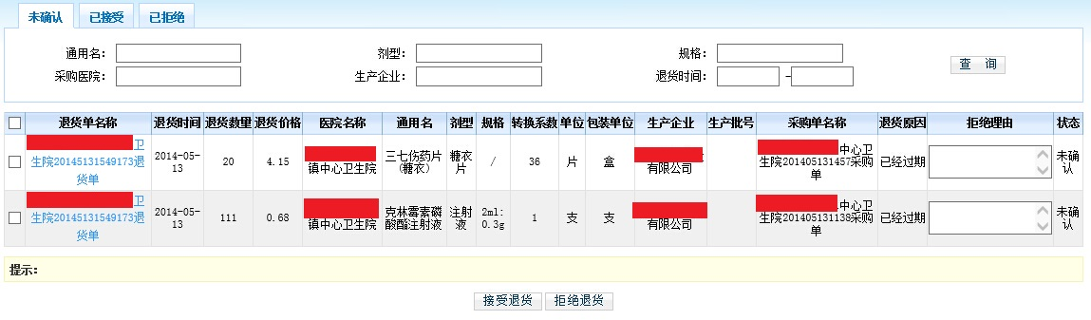
如企业确需拒绝医疗机构所发出的退货请求，必须在“拒绝理由”一栏填写明确理由向医院进行反馈，然后单击，会弹出一个：您确认拒绝退货的提示，单击相应的按钮（确定/取消）即可完成操作。
单击按钮，可查询出本企业所有符合查询条件的未确认退货单或已确认退货单以及已拒绝退货单的信息。单击退货单名称，可以查看该选中退货单的详细信息。
接受退货操作，将会自动生成一个负值采购单，同时该采购单已经配送和入库，企业单击菜单栏【订单管理】→【所有订单】可以查看该退货单。
点击【已接受】和【已拒绝】标签可查看相对应的信息

无论您进行何种操作，请一定记得勾选相应行数据的，如若选中该行，那么该行的背景色应是黄色

第三章 其他功能

3.1信息反馈

3.1.1新建反馈
单击菜单栏【信息反馈】→【新建反馈】，弹出如下窗口：
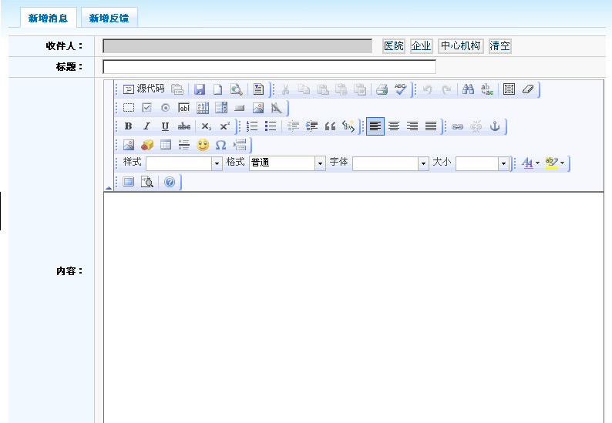
新建消息第一步，单击医院按钮，选择接收消息的医院，可以多选，也可以单选。如图：
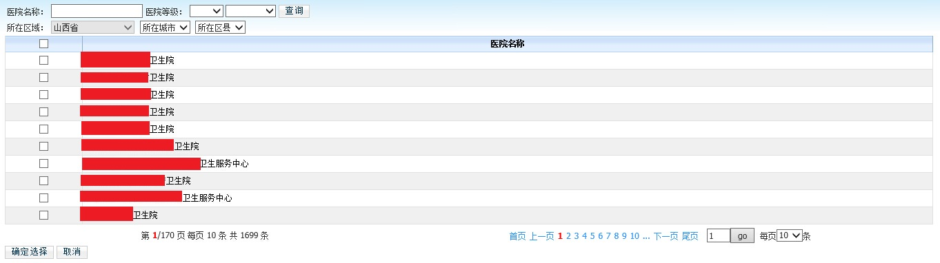
选择医院后单击“确认选择”按钮，弹出窗口则自动关闭。填写标题及内容，标题不可以为空。单击即可。
新增反馈，单击【新增反馈】选项卡，单击选取收件人，如若选择错误则单击按钮清空所有的收件人。填写完毕后单击即可。
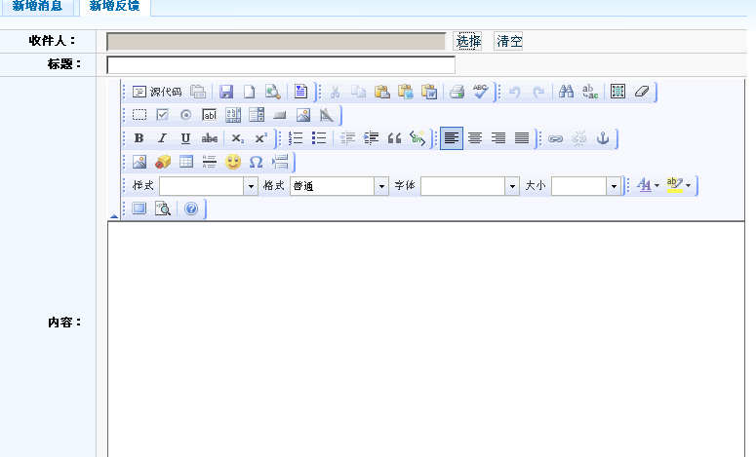

3.1.2 消息列表
单击菜单栏【信息反馈】→【信息列表】，如图所示：
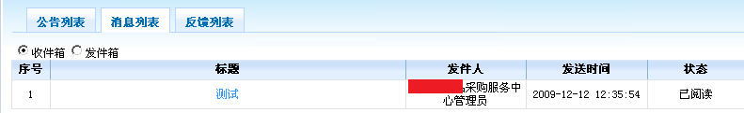
消息列表分为公告列表、消息列表以及反馈列表3个选项卡。公告列表显示已接收的所有公告，消息列表显示已接收的所有消息，反馈列表显示已接收的所有反馈信息。
公告列表：显示已接收所有公告，单击公告标题，可以查看公告详细信息。单击按钮，弹出提示框，单击确定删除公告，取消撤销删除。
消息列表：显示所有接收的消息和发件箱的消息，单击图片的按钮切换发件箱和收件箱。单击标题，可以查看消息的详细内容。您可以回复消息，删除消息。如图：
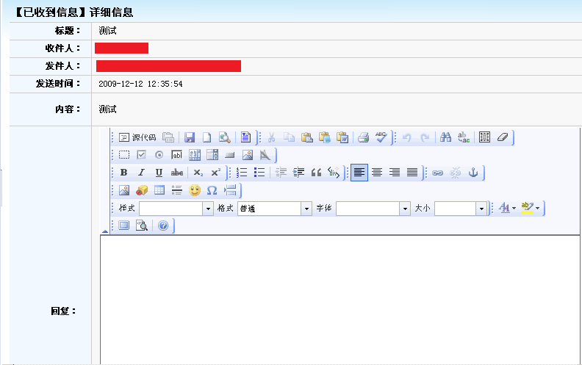
回复消息：在文本编辑器中输入您想回复的消息内容，然后单击按钮提交，注意，请不要提交空的回复内容。
删除消息：在消息显示页面，单击按钮，会弹出提示框，单击确定删除消息，单击取消撤销操作。

3.2企业管理

3.2.1企业信息维护
单击菜单栏【企业管理】→【企业信息维护】，如图所示，页面中默认显示生产企业填写的基本信息，修改信息之后， 单击页面下方的‘保存设置’按钮。
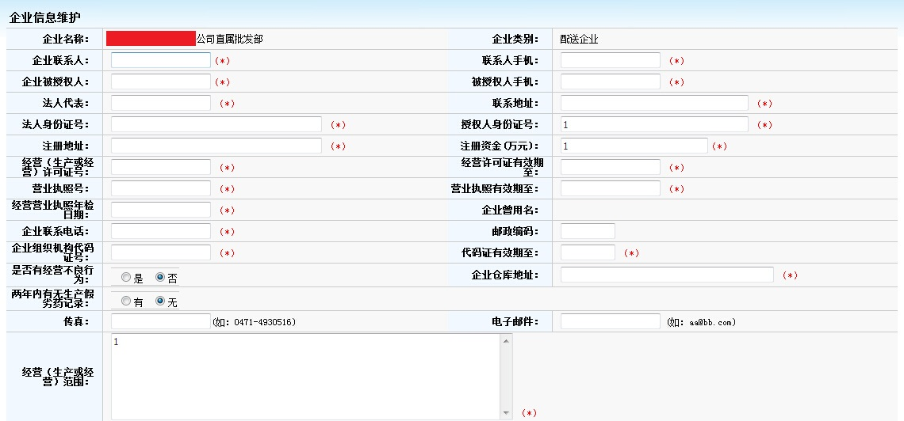

第四章 常见问题

4.1系统无法登录
系统无法登录通常包括账号密码输入错误、用户电脑未连接上网或者网络出现问题、服务器发生故障等原因。
在某些医疗机构、企业中，由于关闭内部网络对外的连接端口，也可能导致系统无法登录。出现此类问题时，请将网络端口打开，再进行系统登录。

4.2忘记账号和密码
忘记账号和密码后，必须出具配送企业加盖公章的书面申请，由山西省医疗机构药品采购中心核实后为您重新开通账号或重置密码。

密码以加密方式存储，无法找回密码，只能重置密码。

